EMC: Hommage national à Monsieur Samuel Paty
- Ecoute attentivement les explications.

- Définis ce qu’est un hommage national.
Un hommage national est une cérémonie organisée pour rendre honneur aux soldats morts pour la France ou à des personnalités qui ont fait beaucoup pour la France. C’est le Président de la République qui décide de l’organiser.

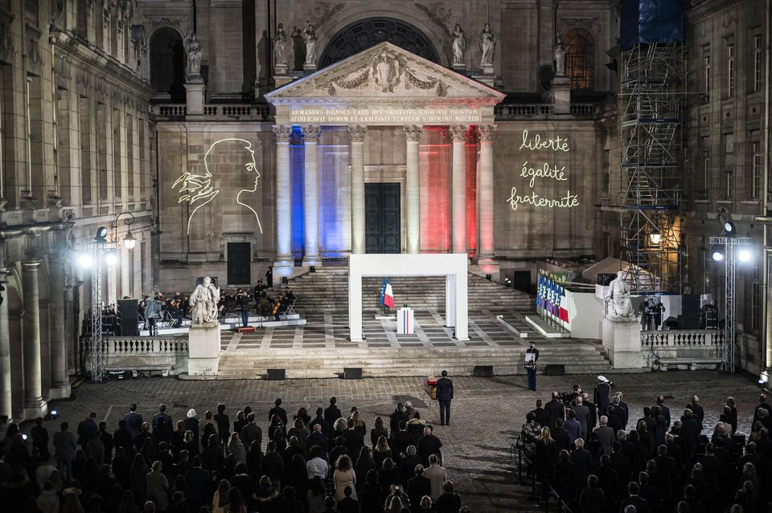
Marianne
=
liberté

Orchestre jouant l’hymne national : la Marseillaise

Devise

Drapeau
tricolore
Photographie de la Cour d’honneur de la Sorbonne où a eu lieu
l’hommage national à Samuel Paty le 21 octobre 2020.
https://www.liberation.fr/politiques/2020/10/22/hommage-de-macron-a-samuel-paty-nous-continuerons-professeur_1803133

- Qui était Samuel Paty ?
Samuel Paty était un professeur d’histoire-géographie. Il a été assassiné par un terroriste parce qu’il apprenait à ses élèves ce qu’est la liberté d’expression.
- Entoure et nomme les symboles de la République présents sur la photographie ci-dessus.

- A ton avis, pourquoi tous ces symboles sont-ils présents lors de l’hommage à Monsieur Paty ?
C’est une manière de montrer que Samuel Paty représente la République française et les valeurs qu’elle défend.
- A la suite de ce drame, quelle valeur de notre devise considères-tu comme la plus importante ? Explique pourquoi.
Liberté : sous toutes ses formes dont liberté d’expression respect d’autrui, vivre ensemble sans pression dans le respect de la loi
Egalité : l’autre est égal à soi en dignité respect d’autrui
Fraternité : vivre ensemble, respect d’autrui, construire ensemble un projet de société, faire nation

